**Anleitung zur Fahrzeugverwaltung**

*Bei der Fahrzeugverwaltung handelt es sich um eine Konsolenanwendung, die eine übersichtliche und leicht erweiterbare Organisation der verschiedenen Fahrzeugdaten ermöglichen soll.*

*Diese Anleitung wird Ihnen die Menüführung und die damit verbundenen Funktionalitäten aufzeigen.*

**Das Hauptmenü**

Beim Starten der Fahrzeugverwaltung sehen Sie zunächst das Hauptmenü, in dem Sie durch die Eingabe einer Zahl verschiedene Aktionen ausführen können.

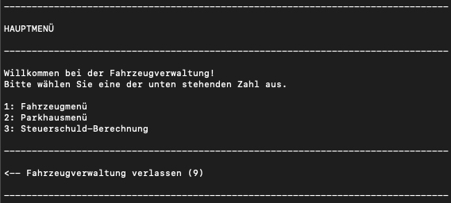

Sie haben hier die Möglichkeit in ein Untermenü zu navigieren oder das laufende Programm zu beenden.

Im oberen Bereich können Sie außerdem jederzeit sehen, in welchem Menübereich Sie sich aktuell befinden.

**Das Fahrzeugmenü**

Bei der Auswahl des Fahrzeugmenüs haben Sie die Möglichkeit die Fahrzeugdaten eines oder mehrerer Fahrzeuge auszugeben.

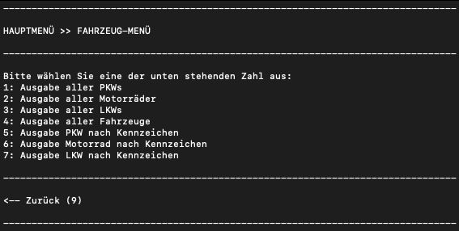

Wählen Sie dazu wieder einer der gegebenen Zahl aus, um die Aktion auszuführen.

**Ausgabe aller PKWs**

Wenn sie die Daten aller PKWs ausgeben möchten, dann wählen Sie die **1**.

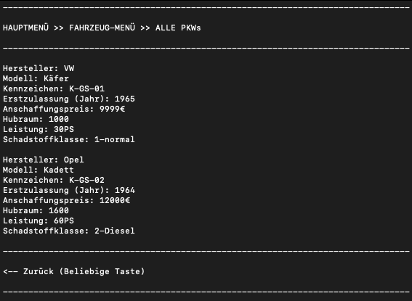

**Ausgabe aller Motorräder**

Wenn sie die Daten aller Motorräder ausgeben möchten, wählen Sie die **2**.

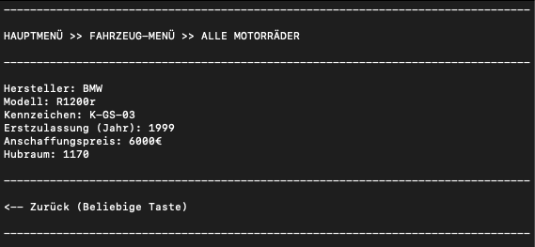

**Ausgabe aller LKWs**

Wenn sie die Daten aller LKWs ausgeben möchten, dann wählen Sie die **3**.

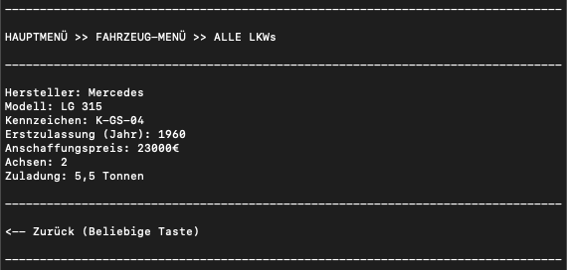

**Ausgabe aller Fahrzeuge**

Wenn sie die Daten aller gespeicherten Fahrzeuge ausgeben möchten, dann wählen Sie die **4**.

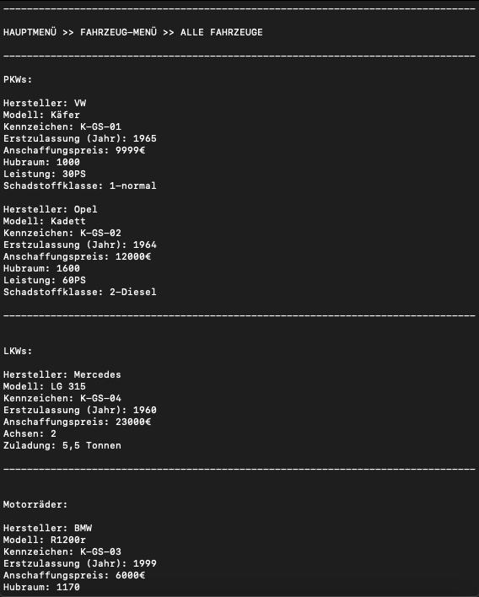

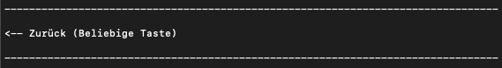

**Ausgabe eines bestimmten Fahrzeugs**

Wenn Sie die Fahrzeugdaten eines bestimmten Fahrzeugs ausgeben möchten, dann wählen Sie zunächst die korrekte Ziffer für den gewünschten Fahrzeugtyp aus.



Sie werden daraufhin aufgefordert, ein gültiges Kennzeichen einzugeben.



Sollte ein Fahrzeug mit dem eingegebenen Kennzeichen gefunden werden, dann werden Ihnen die Fahrzeugdaten im nächsten Fenster ausgegeben.

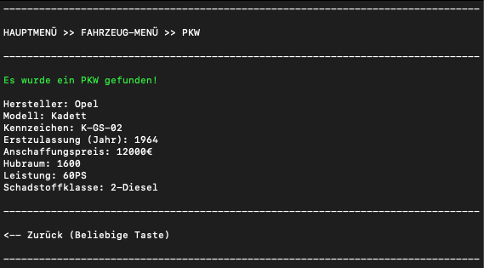

**Das Parkhausmenü**

Im Parkhausmenü haben Sie die Möglichkeit Informationen über Ihr Parkhaus auszugeben oder ein neues Fahrzeug anzulegen.

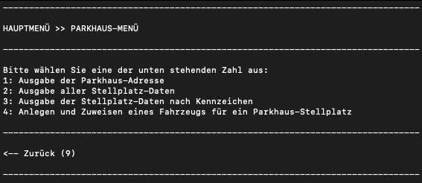

**Ausgabe der Parkhaus-Adresse**

Um die Adresse Ihres registrierten Parkhauses auszugeben, wählen Sie die **1**.

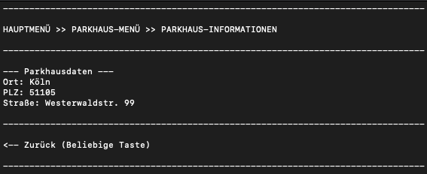

**Ausgabe aller Stellplatz-Daten**

Wenn Sie die Stellplatz-Daten für das komplette Parkhaus ausgeben möchten, dann wählen Sie die **2**.

Für jeden Parkplatz wird Ihnen die ID, den Parkplatztyp und den Status, ob ein Parkplatz bereits belegt wird, angezeigt.

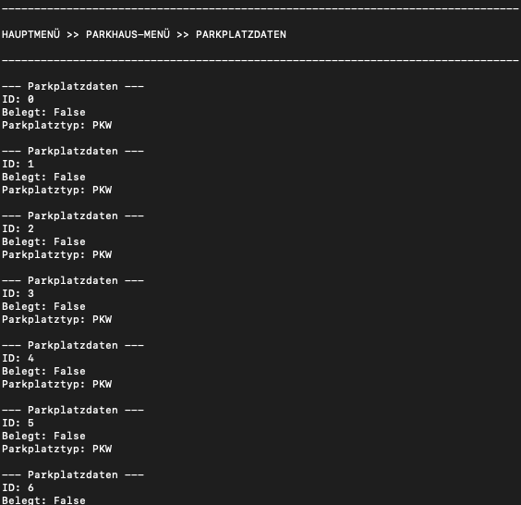

**Ausgabe eines bestimmten Stellplatzes**

Sie haben allerdings auch die Möglichkeit die Daten eines einzelnen Stellplatzes zu erhalten. Diese Option ist insbesondere sinnvoll, wenn sie gleichzeitig auch die Daten eines Fahrzeugs ausgeben wollen. Wählen Sie dazu die **3**.

Sie werden daraufhin aufgefordert ein Kennzeichen einzugeben.



Sollte das Kennzeichen einem bestimmten Fahrzeug zugeordnet werden können, erhalten Sie anschließend alle dazugehörigen Informationen.

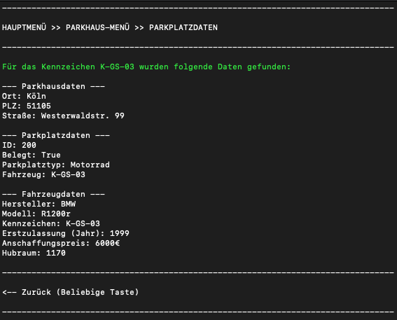

**Anlegen und Zuweisen eines Fahrzeugs für ein Parkhaus-Stellplatz**

Um ein neues Fahrzeug anzulegen, wählen Sie die **4**.

Sie haben daraufhin die Möglichkeit das erstellte Fahrzeug einer bestimmten Stellplatz-ID zuzuordnen, falls dieser Stellplatz nicht belegt ist und auch für das Fahrzeug bestimmt ist.

Sollten Sie keine Stellplatz-ID angeben, so wird das neue Fahrzeug immer an dem ersten frei verfügbaren Stellplatz zugewiesen.



Sie werden danach aufgefordert alle weiteren Daten Ihres Fahrzeugs einzugeben.

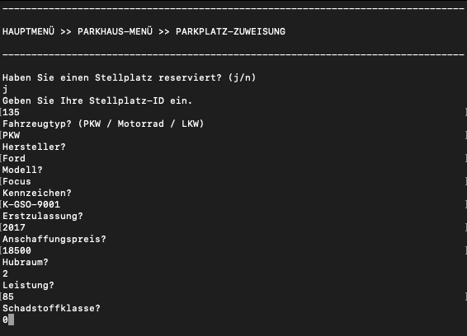

Sollten alle eingegeben Daten korrekt sein, so wird Ihnen im nächsten Fenster eine Bestätigung Ihres neu erstellten Fahrzeugs angezeigt. Falls Sie im ersten Schritt keine Stellplatz-ID eingegeben haben, wird Ihnen die Stellplatz-ID angezeigt, die dem Fahrzeug automatisch zugewiesen worden ist.

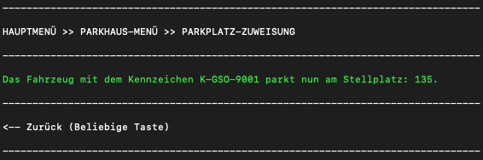

**Das Steuerberechnungsmenü**

Im Steuerberechnungsmenü können Sie entweder die Steuerschuld eines bestimmten Fahrzeugs oder die Gesamtsumme aller registrierten Fahrzeuge ausgeben lassen.

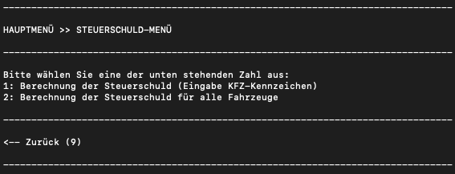

**Berechnung der Steuerschuld für ein einzelnes Fahrzeug**

Um die Steuerschuld für ein einzelnes Fahrzeug zu berechnen, wählen Sie die **1**.

Sie werden daraufhin aufgefordert ein gültiges Kennzeichen einzugeben.



Falls es sich um ein gültiges Kennzeichen handelt, wird die Steuerschuld berechnet und im nächsten Fenster ausgegeben.

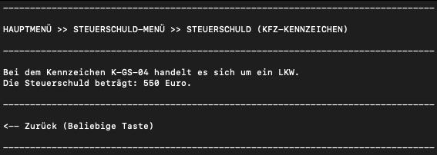

**Berechnung der Steuerschuld für alle Fahrzeuge**

Wenn Sie die Gesamtsumme der Steuerschuld für alle registrierten Fahrzeuge ausgeben lassen wollen, dann wählen Sie die **2**.

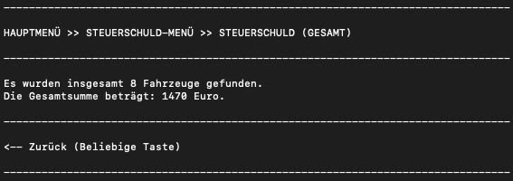

**Fehlerhafte Eingaben**

Bei fehlerhaften Eingaben wird Ihnen immer eine Fehlernachricht ausgegeben.

Achten Sie deshalb immer darauf, dass Ihre Eingabe korrekt ist.

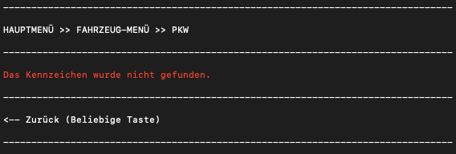

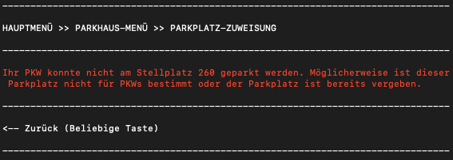

**Das Programm verlassen**

Falls Sie das Programm wieder verlassen wollen, navigieren Sie zunächst wieder in das Hauptmenü und wählen Sie anschließend die **9**.

